MANUAL BOOK
SISTEM DIGITALISASI PENCATATAN ASET

Langkah 1: Masuk Halaman Login Aplikasi
- Buka browser di HP atau Laptop kamu.
- Masuk ke link resmi aplikasi: https://nicolle-subcordiform-gianna.ngrok-free.dev/rev_projek/login.php
- Kamu akan melihat halaman login utama aplikasi SI DIPTA Beu! seperti gambar di bawah ini.

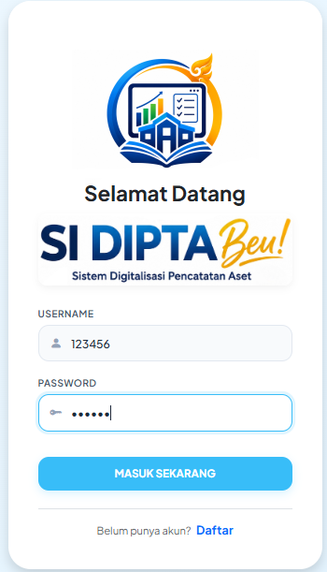

Langkah 2: Daftar Akun Baru (Jika Belum Ada Akun)
- Di halaman login bawah, klik tulisan biru 'Daftar'.
- Pilih Instansi/Nama Sekolah kamu pada menu pilihan yang tersedia (Contoh: KAB CIREBON -> SMAN 1 CIWARINGIN).
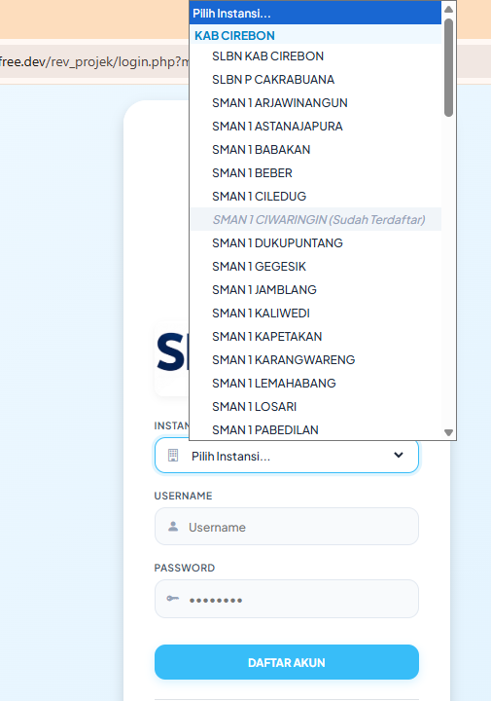
- Ketik Username dan Password baru yang ingin kamu pakai, lalu klik tombol biru 'DAFTAR AKUN'.

Langkah 3: Mengelola Struktur Manajemen (Identitas Sekolah)
- Setelah berhasil login, klik menu 'Master Data' lalu pilih sub-menu 'Struktur Manajemen'.
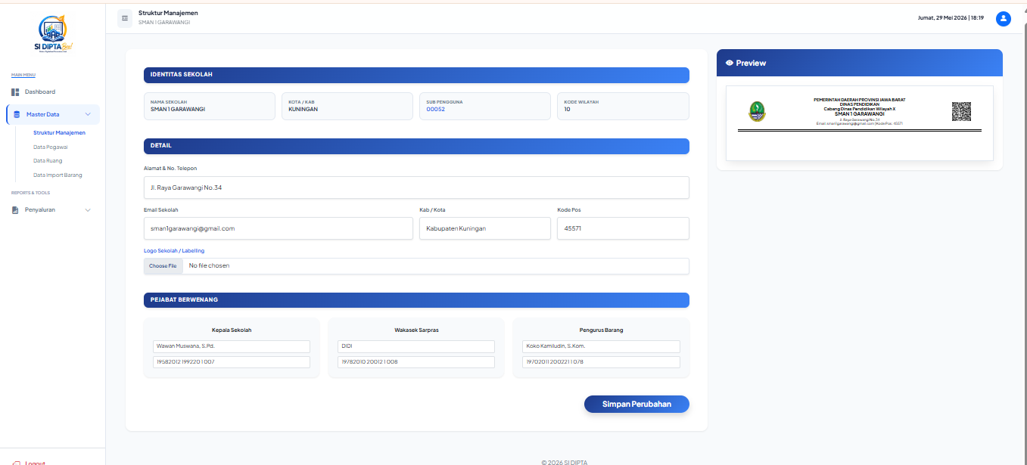
- Isi atau perbarui kotak Identitas Sekolah, Detail alamat kontak, serta nama & NIP Pejabat Berwenang (Kepala Sekolah, Wakasek Sarpras, Pengurus Barang).
- Jika semua data sudah benar, klik tombol biru 'Simpan Perubahan'.
Langkah 4: Manajemen Data Pegawai (Guru & Staf)
- Klik menu 'Master Data' lalu pilih sub-menu 'Data Pegawai'.
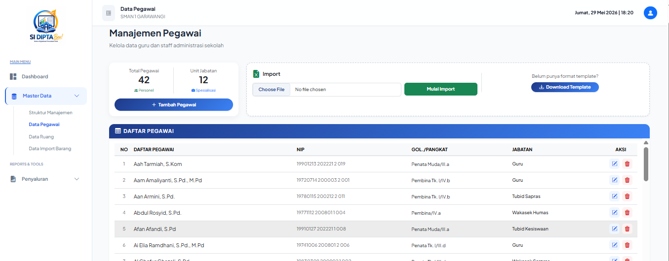
- Kamu bisa menambahkan data pegawai manual dengan klik '+ Tambah Pegawai'.
- Atau gunakan fitur download template Excel lalu upload kembali lewat bagian 'Import' untuk memasukkan banyak data sekaligus.

Langkah 5: Manajemen Data Ruang Sekolah
- Klik menu 'Master Data' lalu pilih sub-menu 'Data Ruang'.
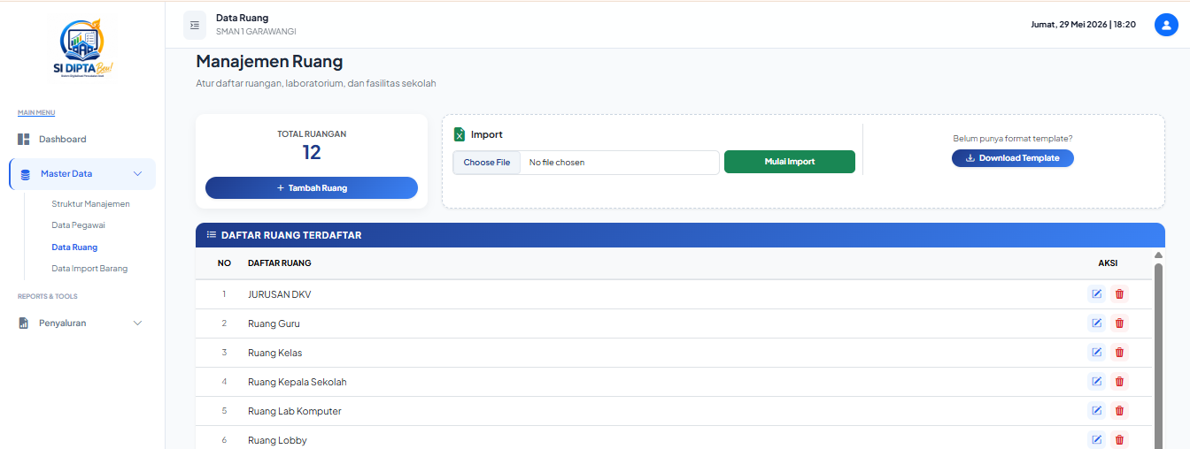
- Menu ini digunakan untuk mengatur semua daftar ruangan dan laboratorium di sekolah.
- Kamu bisa tambah ruang manual melalui tombol '+ Tambah Ruang' atau menggunakan fitur 'Import' Excel.

Langkah 6: Import & Mengelola Daftar Barang (Inventaris)
- Klik menu 'Master Data' lalu pilih sub-menu 'Data Import Barang'.
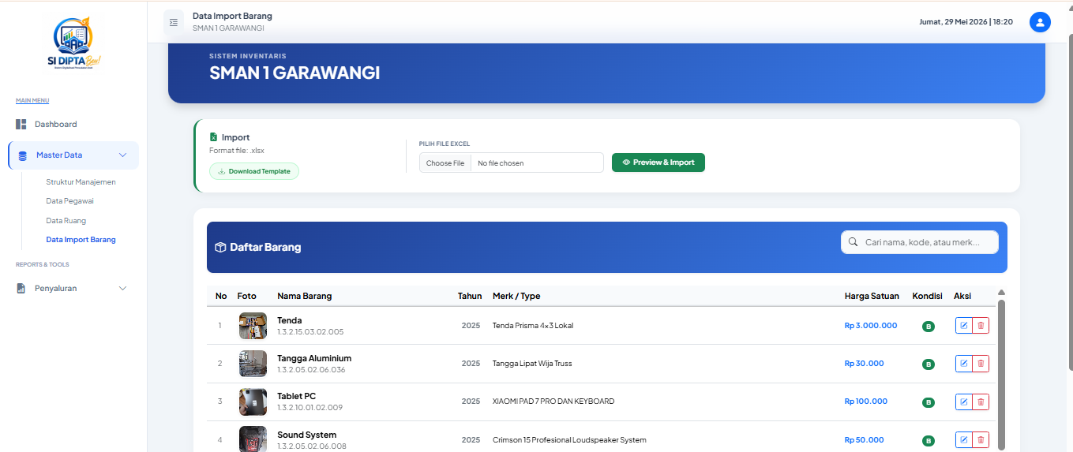
- Di sini kamu bisa mengunduh format template barang, mengisinya, dan mengunggahnya dengan klik tombol hijau 'Preview & Import'.
- Daftar barang yang berhasil masuk akan tampil di dalam tabel lengkap dengan foto, kode barang, harga, dan tombol aksi.

Langkah 7: Mencetak Buku Inventaris Sekolah
- Klik menu 'Penyaluran' lalu pilih sub-menu 'Buku Inventaris'.
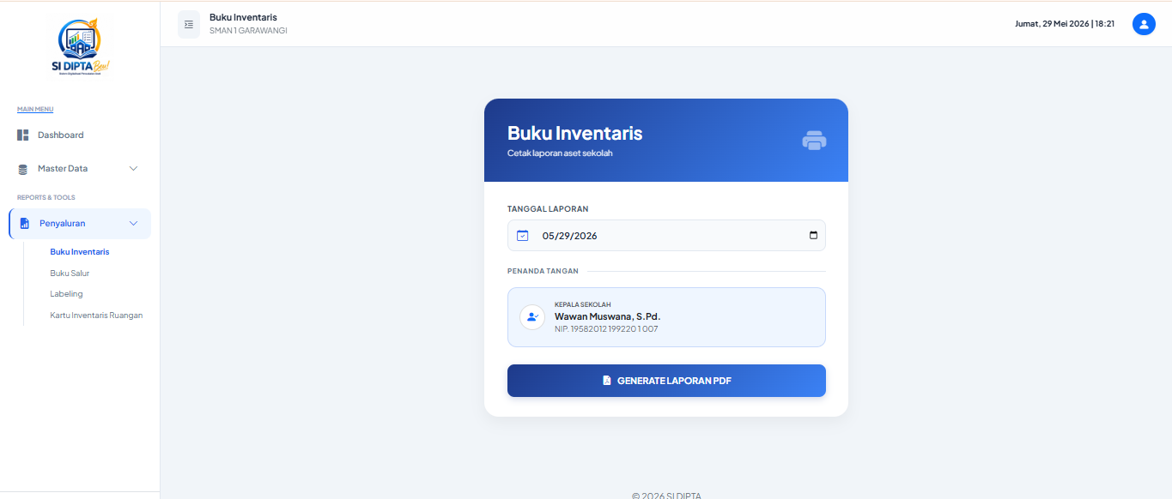
- Tentukan Tanggal Laporan yang kamu inginkan.
- Lalu klik tombol biru 'GENERATE LAPORAN PDF' untuk mengunduh berkas siap cetak.
Langkah 8: Rekap Penyaluran Belanja Modal (Buku Salur)
- Klik menu 'Penyaluran' lalu pilih sub-menu 'Buku Salur'.
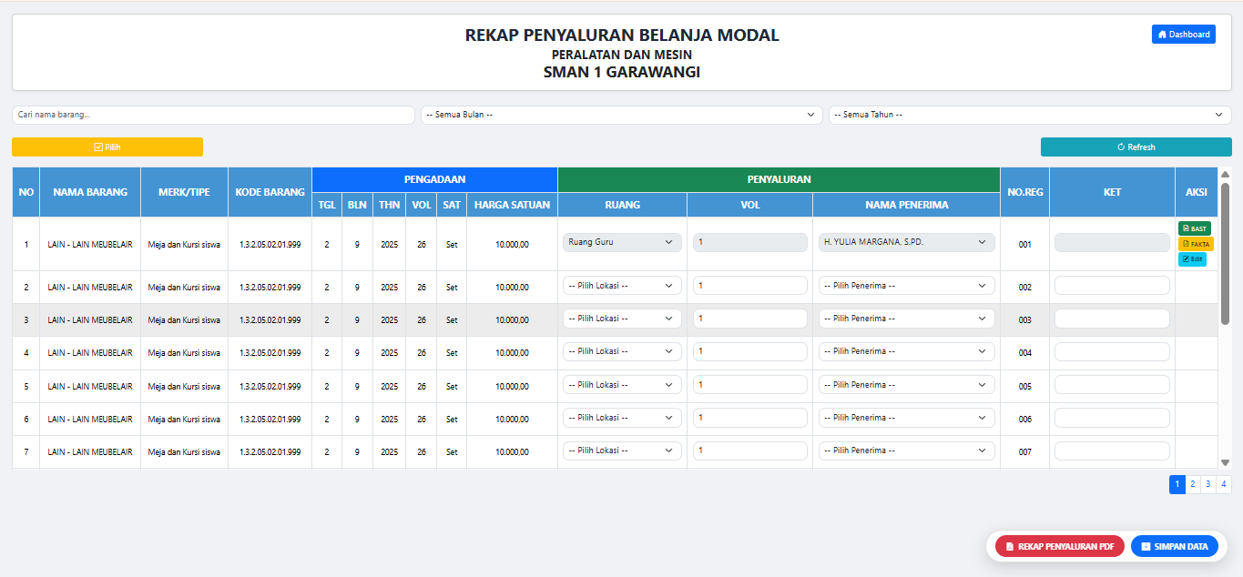
- Di sini kamu bisa mengatur detail pengadaan barang belanja modal, memilih dialokasikan ke Ruang mana, serta memilih Nama Penerimanya.
- Kamu juga bisa mencetak file 'BAST' (Berita Acara), cetak 'FAKTA', atau klik tombol biru 'SIMPAN DATA' untuk mengunci perubahan.

Langkah 9: Mencetak Label Aset & QR Code
- Klik menu 'Penyaluran' lalu pilih sub-menu 'Labeling'.
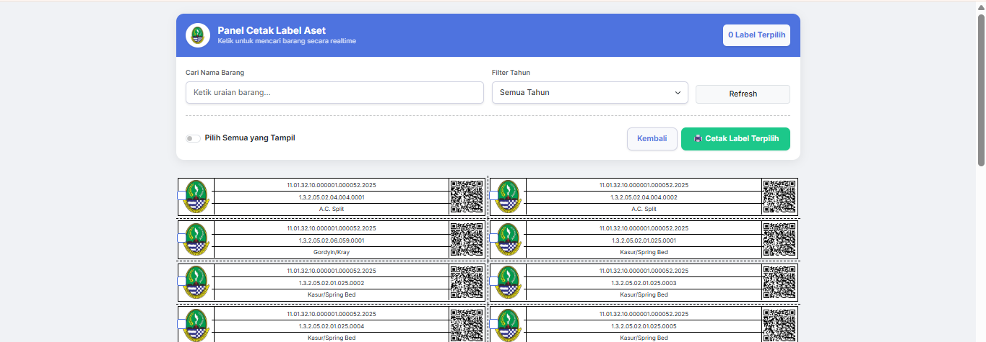
- Ketik nama barang atau filter berdasarkan tahun di kolom pencarian.
- Beri tanda centang pada aset-aset yang mau ditempel label (Contoh: AC Split, Gorden, Kasur), lalu klik tombol hijau 'Cetak Label Terpilih' untuk memunculkan kode QR.
Langkah 10: Mencetak Kartu Inventaris Ruangan (KIR)
- Klik menu 'Penyaluran' lalu pilih sub-menu 'Kartu Inventaris Ruangan'.
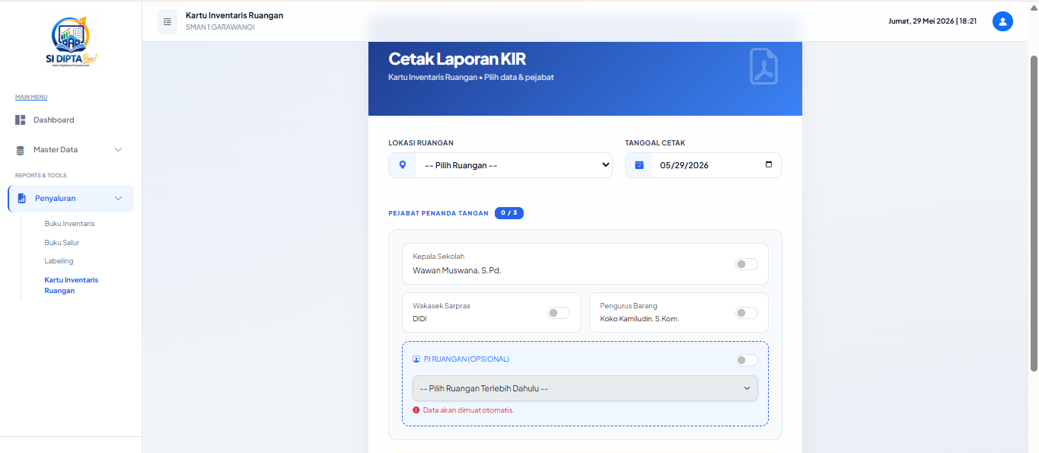
- Pilih nama Lokasi Ruangan spesifik dan isi Tanggal Cetak.
- Aktifkan tombol sakelar (switch) untuk Pejabat Penanda Tangan yang diperlukan, maka daftar data aset di ruangan tersebut akan otomatis dimuat dan siap diprint.

